Podpořte imunitu, odlehčete jídelníček – mixujte, odšťavňujte!

V novém roce bývá častým předsevzetím odlehčení jídelníčku. To s sebou přináší řadu benefitů. Kromě úbytku váhy i zlepšení zdravotního stavu, kondice a životního stylu. Jak postupovat, abyste vytrvali a změna vašich stravovacích návyků byla nejen efektivní, ale také příjemná?

Začněte zlehka. Dobrým a snadným startem je zařadit do jídelníčku více ovoce a zeleniny. Prospějete tak svému zdraví a budete se cítit celkově lépe. Nemusíte přitom chroupat jedno jablko za druhým. Ideální variantou, jak obohatit svou stravu, a zároveň dopřát tělu očistu, jsou ovocné a zeleninové šťávy a smoothies. Jsou plné vitamínů, minerálů a antioxidantů, dodají vám spoustu energie a posílí imunitní systém, což se obzvlášť v zimních měsících hodí.

Navíc jsou chutné a můžete experimentovat s téměř neomezenou škálou kombinací. Díky tomu nebudou jednotvárné a vás jejich příprava a konzumace hned tak neomrzí. Skvělým základem jsou suroviny s vyšším obsahem vody, například jablka, hrušky, pomeranče, melouny či okurky. Nebojte se ani výrazných zeleninových chutí. Červená řepa, čerstvý špenát, řapíkatý celer, květák nebo brokolice dodají vašim šťávám a smoothies šmrnc a udrží hladinu krevního cukru v normálu. Pokud zjistíte, že vám chybí čerstvé suroviny, nemusíte se bát ani těch mražených.

Tip: Zkuste přidat zázvor. Dodá příjemnou pikantnost a imunitní systém vám poděkuje. Navíc výborně prohřívá tělo, což se hodí nejen v zimním období.

Ovocné a zeleninové šťávy

Čerstvé šťávy jsou perfektním zdrojem zdraví prospěšných látek. Odšťavněním ovoce a zeleniny získáte vodu a živiny. Naopak výsledný nápoj neobsahuje dužinu, která je sice plná vlákniny, ale šťávu naše tělo zase snadněji stráví. Jedná se tak o rychlý zdroj energie, který povzbudí na počkání. Ocení ji také ti s citlivějším zažíváním.

Vhodné je ovoce a zeleninu kombinovat. Pří přípravě čistě ovocných šťáv totiž dochází k rychlému nárůstu cukru v krvi, což může vést ke kolísání energie a dalším potížím. Výtečnou šťávu přitom získáte z mrkve, okurky i paprik. Nebo zkuste kombinaci červené řepy, řapíkatého celeru a cukrového melounu. K tomu přidejte pár snítek máty a máte lahodnou a osvěžující šťávu.

Recept:
- 2 středně velké červené řepy
- 2 velké snítky čerstvé máty
- 0,5 šálu oloupaného a nakrájeného cukrového melounu
- 1/4 řapíkatého celeru bez lístků

Všechny suroviny řádně omyjte a zpracujte pomocí odšťavňovače. Pravidelně je střídejte, aby se chutě ve šťávě propojily.

Smoothies

Při mixování dochází ke zpracování celého ovoce a zeleniny i s dužinou. Smoothies jsou tedy bohatá na vlákninu, čímž podporují trávení. Živiny se do krve uvolňují postupně a hladina cukru v krvi je stálejší a pocit sytosti po jejich konzumaci vydrží delší dobu.

Ani zde se při vytváření kombinací fantazii meze nekladou. Mixovat můžete kromě ovoce a zeleniny také bylinky, led, koření či různá semínka. Pokud dáváte přednost opravdu hustým smoothies, používejte suroviny s menším obsahem vody jako avokádo a banány. Zvolíte-li správné ingredience, získáte plnohodnotnou náhradu jednoho jídla. Kombinací červených bobulí a probiotického jogurtu pak dostanete pravou antioxidantovou bombu.

Recept:

- 65 ml vychlazené šťávy z granátového jablka
- 65 g probiotického vanilkového jogurtu
- 65 g mražených malin
- 2 velké čerstvé jahody
- 0,5 lžíce směsi namletých semínek dle chuti

Vložte všechny suroviny do mixéru, nasaďte víko a rozmixujte.

Šťávu, nebo smoothie? A co takhle obojí?

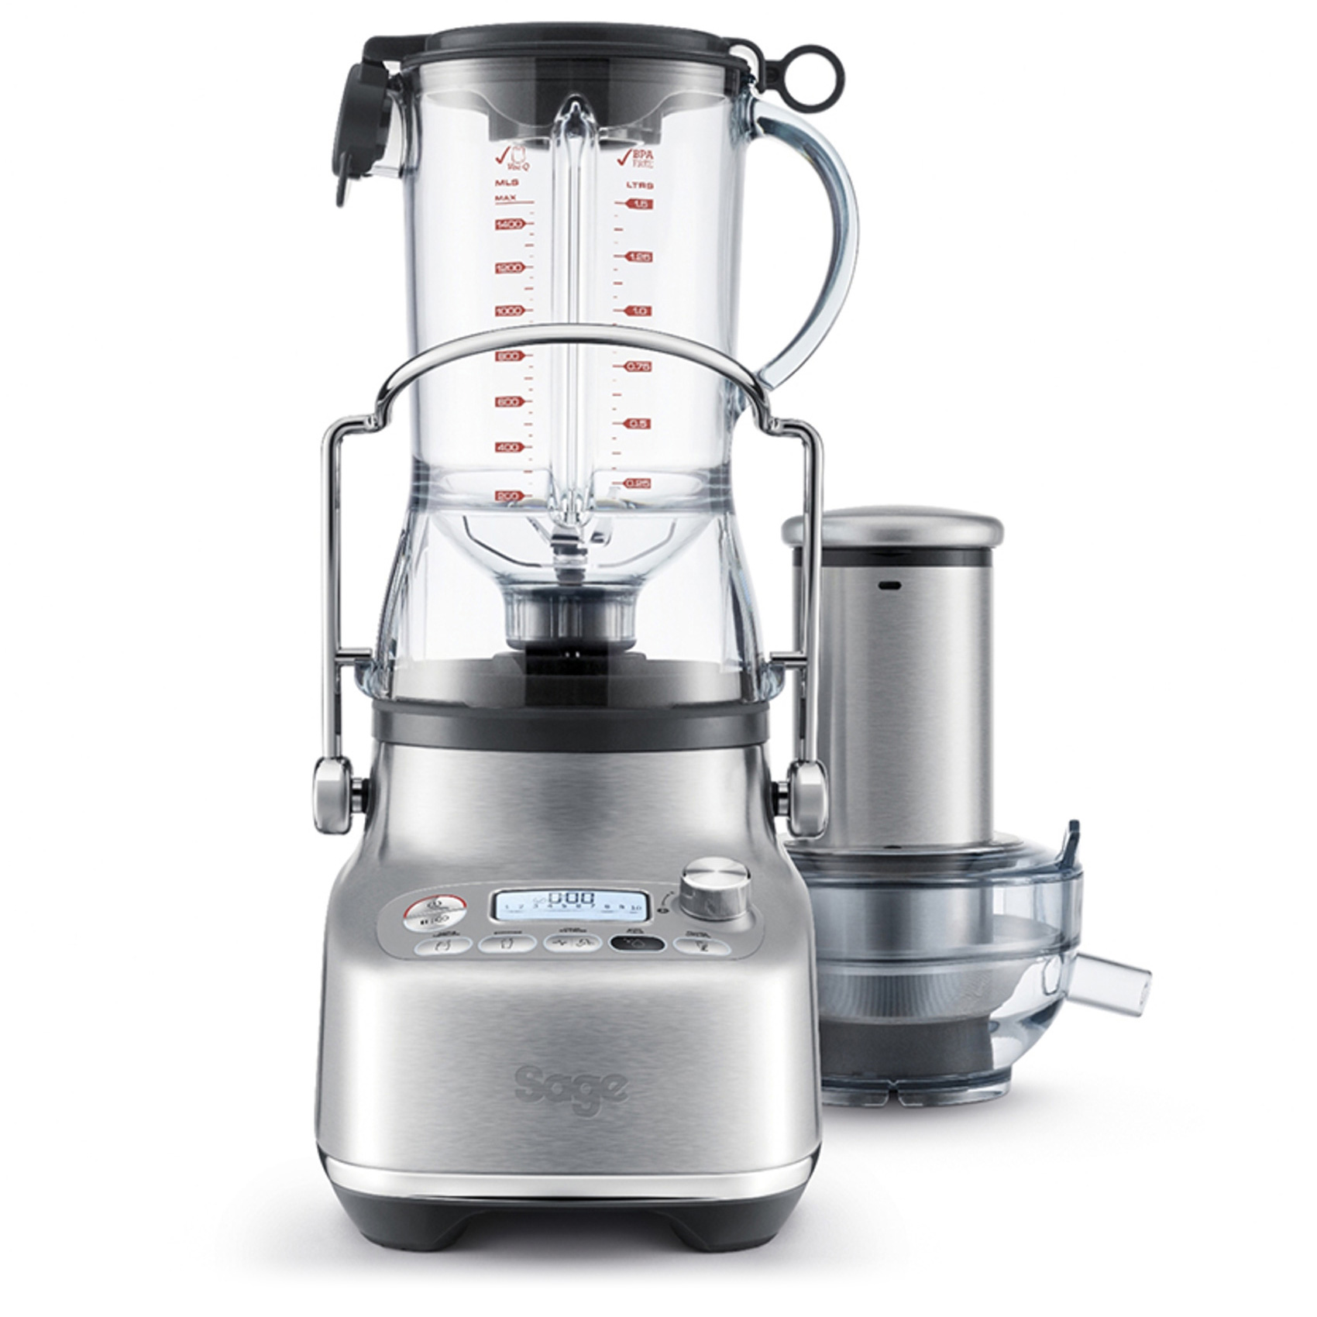
Nemůžete se dočkat prvního smoothie nebo šťávy, ale stále vám chybí ten pravý pomocník? Stolní odšťavňovač a mixér SJB815 značky Sage jako jediný na trhu kombinuje tři výrobky v jednom: standardní mixér, smoothie mixér a odšťavňovač. Jedná se tak o všestranný domácí spotřebič pro přípravu zdravých drinků v té nejvyšší možné kvalitě. Je vybavený vakuovým nástavcem, speciálním nožovým systémem Kinetix a intuitivním ovládáním. Materiál tritan, ze kterého je přístroj vyrobený, je odolný proti nárazu a poškrábání. Vydrží extrémní zátěž i opakované mytí v myčce. Robustní kovová základna navíc zajišťuje velmi tichý chod bez vibrací.

Stolní odšťavňovač s mixérem BLUICER SAGE SJB815, doporučená cena 10 999 Kč.

O značce Sage:
Sage je evropskou značkou společnosti Breville, jejíž produkty se prodávají ve více než 50 zemích světa. Australská Breville Groupe je celosvětově známá díky vlastnímu vývoji malých kuchyňských spotřebičů nejvyšší kvality, vyznačující se dlouhou životností a skvělým uživatelským komfortem. Historie Brevillu se začala psát v roce 1932 a této společnosti vděčíme například za tzv. sendvič-toaster, který vyvinula jako první výrobce na světě. Po jeho uvedení na trh v roce 1974 se jenom v Austrálii prodalo 400 000 kusů.
Na český trh značka Sage vstoupila v roce 2018 a postupně na něj uvede produkty zaměřené na přípravu kávy – espressa, mlýnky, pěniče; grilování – grily, smoking gun; odšťavňování – odšťavňovače, smoothie nebo přípravu potravin – roboty, mixéry, food procesory. Díky vlastnímu návrhu a náročnému testování bude možné u všech spotřebičů rozšířit záruku na tři roky. Pro Českou republiku, Slovensko, Maďarsko a Polsko značku Sage zastupuje exkluzivně společnost Fast ČR, patřící mezi největší regionální distributory domácích spotřebičů.

Pro další informace a novinky navštivte adresu www.sagecz.cz.

Kontakt pro média:
Hedvika Přibová
PHOENIX COMMUNICATION
110 00 | Praha 1 | Opletalova 919/5
hedvika@phoenixcom.cz
+420 774 273 821

